Традиційна посвята першокурсників кафедрою географії та методики її навчання
Кафедра географії та методики її навчання організувала традиційне свято прийняття студентів-першокурсників у дружній колектив, об'єднаний любов'ю до краси природи Землі, України, Полтавщини й Полтави. Посвята нового покоління географів відбулася на схилах мальовничої балки між Інститутською і Кобищанською «горами».
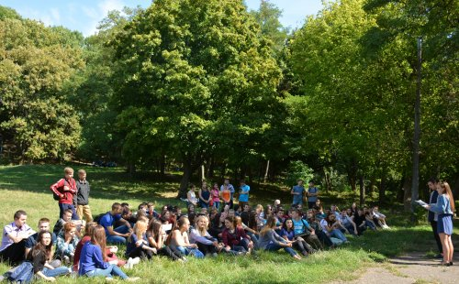
У цьому році відбувся 29-й набір майбутніх учителів географії (19 студентів), та перші набори на спеціальність 242 Туризм (21 студент) і 103 Науки про Землю (6 студентів). Усі ці спеціальності об'єднує не тільки кафедра географії, але й куратор - доцент Олександр Федій. За рік набір на спеціальності зріс від 19 до 46 осіб завдяки проведенню всеукраїнської олімпіади нашого вишу з географії, географічному турніру, заняттям викладачів для старшокласників (підготовка до ЗНО).
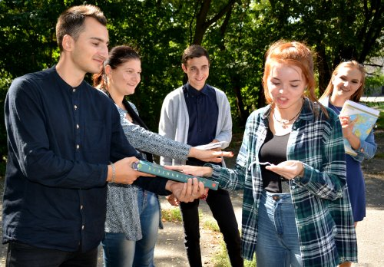
Чудову програму свята розробили студенти, переважно четвертого і третього курсів (які пройшли своєрідну педагогічну практику). Вони почастували своїх молодших колег смачною польовою кашею, подарували пісні, підготували для кожного найкращі побажання в студентському житті.
Першокурсники відчули турботу про себе, й на заняттях з ентузіазмом демонструють бажання стати справжнім географом, природознавцем, туризмознавцем.
